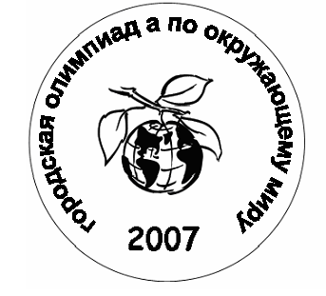
2010

Сертификат

участника
городской олимпиады
по окружающему миру
среди выпускников начальных классов
школ г. Златоуста
выдан
______________________________
учаще___cя школы №____

Директор
Златоустовского
педагогического
колледжа В.П. Соколов

21 марта 2010 г.

